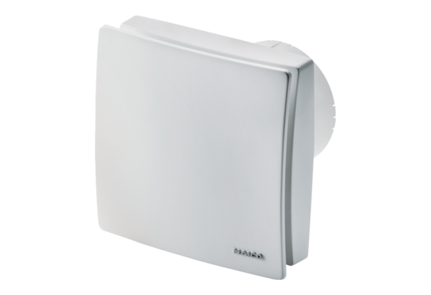Вентилятор для небольших помещений ECA 100 iproКомплект поставки: 1 штукАссортимент: A
Номер артикула: 0084.0200Изготовитель: MAICO

